

Desarrollo Backend III
Informe de Migracion Batch - Banco XYZ (Exp1 S1 - Grupo 3)

Índice

1. Introduccion y contexto 3
1.1 Objetivos 3
2. Arquitectura de la solucion 3
2.1 Componentes de Spring Batch 4
2.2 Stack tecnologico 4
3. Procesos implementados 5
3.1 Reporte de transacciones diarias 5
3.2 Calculo de intereses mensuales 5
3.3 Generacion de estados de cuenta anuales 5
4. Manejo de errores y consistencia 5
5. Persistencia y salidas generadas 6
6. Cumplimiento de la pauta de evaluacion 6
7. Evidencias de ejecucion 7
8. Instrucciones de ejecucion 9

1. Introduccion y contexto
El Banco XYZ opera un conjunto de procesos por lotes heredados, escritos originalmente en programas COBOL y scripts de shell, que ejecutan tareas criticas de fin de dia, mes y ano. Estos procesos resultan dificiles de mantener y no se integran con las plataformas modernas de la institucion. El presente informe documenta la migracion de tres de esos procesos a Spring Batch, framework estandar del ecosistema Spring para el procesamiento por lotes de grandes volumenes de datos.
La solucion recrea los tres procesos como Jobs de Spring Batch, garantizando la integridad y consistencia de los datos migrados mediante reglas de validacion, politicas de tolerancia a fallos y la generacion de salidas verificables. El codigo fuente completo se encuentra versionado en el repositorio institucional del grupo.
Repositorio del proyecto: https://github.com/xHellex/DUOC-Entregas/tree/main/Backend/Exp1_S1

1.1 Objetivos
- Configurar un proyecto Spring Batch con sus Jobs y Steps para leer, procesar y escribir los datos de los archivos CSV de origen.
- Detectar y manejar las anomalias presentes en los datos legacy mediante reglas de consistencia.
- Persistir los datos procesados en una base de datos relacional y generar salidas de resumen e informe.
- Documentar la solucion y aportar evidencia de la ejecucion de cada Job.

2. Arquitectura de la solucion
La solucion se estructura sobre el modelo de procesamiento por lotes de Spring Batch. Cada proceso es un Job compuesto por uno o mas Steps. Los Steps de procesamiento siguen el patron orientado a fragmentos (chunk), que encadena tres componentes: un ItemReader que lee el archivo CSV, un ItemProcessor que valida y transforma cada registro, y un ItemWriter que persiste los registros validos en la base de datos.
Los Jobs de transacciones y de estados de cuenta incorporan ademas un segundo Step de consolidacion, implementado como Tasklet, que agrega los datos ya persistidos y genera un resumen y un informe respectivamente, tanto en la base de datos como en archivos CSV.

2.1 Componentes de Spring Batch
- Job: proceso completo de migracion; se define uno por cada proceso legacy.
- Step: fase de un Job; de tipo chunk para el procesamiento y de tipo Tasklet para la consolidacion.
- ItemReader: FlatFileItemReader que lee cada CSV y mapea sus columnas a un objeto de entrada.
- ItemProcessor: aplica las reglas de negocio y descarta las filas anomalas devolviendo un valor nulo.
- ItemWriter: RepositoryItemWriter que persiste los registros validos mediante Spring Data JPA.
- JobRepository: persiste los metadatos de cada ejecucion en las tablas de control de Spring Batch.
- JobLauncher: invocado por un componente propio que ejecuta los tres Jobs en orden con parametros unicos por corrida.

2.2 Stack tecnologico
Tabla 1: Tecnologias y componentes utilizados en la solucion.
Componente | Tecnologia
Framework | Spring Boot 3.4.1
Lenguaje | Java 17
Procesamiento por lotes | Spring Batch
Persistencia | Spring Data JPA / Hibernate
Base de datos productiva | MySQL 8 (perfil mysql)
Base de datos de desarrollo | H2 en memoria (perfil h2)
Construccion | Maven

3. Procesos implementados

3.1 Reporte de transacciones diarias
Lee el archivo de transacciones y valida cada registro: descarta montos vacios, no numericos, negativos o iguales a cero; descarta tipos distintos de debito o credito; y normaliza o descarta fechas mal formateadas. Las transacciones validas se persisten y, en un segundo Step, se genera un resumen consolidado con los totales, la cantidad y el monto por tipo, y el numero de anomalias detectadas.

3.2 Calculo de intereses mensuales
Lee el archivo de cuentas, valida saldo, edad y tipo, y aplica la tasa de interes correspondiente segun el tipo de cuenta: ahorro, prestamo o hipoteca. Calcula el interes generado y el saldo final, y actualiza el registro en la base de datos. Las cuentas duplicadas se sobreescriben de forma idempotente gracias al uso del identificador de cuenta como clave primaria.

3.3 Generacion de estados de cuenta anuales
Lee el archivo de operaciones anuales, normaliza fechas y descripciones, y persiste las operaciones validas. En un segundo Step compila la informacion agrupando por cuenta, y genera un informe detallado para auditorias con la cantidad de movimientos, el total de ingresos, el total de egresos y el saldo neto de cada cuenta.

4. Manejo de errores y consistencia
Los datos de origen contienen, de forma deliberada, anomalias tipicas de un entorno legacy. La solucion aplica dos mecanismos complementarios de tolerancia a fallos en cada Step de procesamiento.
- Politica de omision (skip): ante una excepcion de parseo, la fila se omite sin abortar el Job, hasta un limite configurado. Ademas, las filas anomalas detectadas por reglas de negocio se descartan en el ItemProcessor.
- Politica de reintento (retry): ante fallos transitorios de acceso a datos, el Step reintenta la operacion hasta tres veces antes de darla por fallida.
Tabla 2: Reglas de deteccion de anomalias por proceso.
Proceso | Anomalia | Tratamiento
Transacciones | Monto vacio, no numerico o menor o igual a cero | Se descarta la fila
Transacciones | Tipo distinto de debito o credito | Se descarta la fila
Transacciones | Fecha invalida o mal formateada | Se normaliza o se descarta
Intereses | Saldo vacio o menor o igual a cero | Se descarta la fila
Intereses | Edad fuera del rango de 18 a 75 anos | Se descarta la fila
Intereses | Cuenta duplicada | Se sobreescribe de forma idempotente
Cuentas anuales | Fecha o monto invalido | Se descarta la fila
Cuentas anuales | Descripcion faltante | Se completa con un valor por defecto

5. Persistencia y salidas generadas
Los registros validos se persisten en una base de datos relacional. La solucion soporta MySQL como motor productivo y H2 en memoria para desarrollo, seleccionables mediante perfiles de Spring sin modificar el codigo. Ademas de la persistencia, los Jobs uno y tres generan archivos CSV de salida en la carpeta salida del proyecto.
Tabla 3: Tablas y archivos de salida generados.
Salida | Tipo | Contenido
transaccion | Tabla | Transacciones validas persistidas
cuenta_interes | Tabla | Cuentas con interes y saldo final
cuenta_anual | Tabla | Operaciones anuales normalizadas
resumen_transacciones | Tabla y CSV | Resumen agregado del Job 1
estado_cuenta_anual | Tabla y CSV | Informe por cuenta del Job 3

6. Cumplimiento de la pauta de evaluacion
La siguiente tabla relaciona cada criterio de la pauta formativa con los elementos de la solución que lo satisfacen.

Tabla 4: Trazabilidad de la solucion respecto de la pauta.
Criterio | Como se cumple
Organiza la estructura del proyecto | Paquetes separados: config, model, processor, repository, tasklet, listener y util
Configura los componentes de Spring Batch | Job, Step, reader, processor y writer declarados como beans en cada configuracion
Integra y configura los componentes | JobRepository, datasource, esquema batch y dependencias correctamente inicializados
Ejecuta los Jobs y Steps | Los tres Jobs finalizan en estado COMPLETED con datos limpios y con datos anomalos
Transforma y maneja los errores | Politicas de skip y retry, mas reglas de validacion en cada ItemProcessor
Genera la salida y persiste los datos | Persistencia en base de datos relacional mas resumen e informe en tabla y CSV

7. Evidencias de ejecucion
La ejecucion sobre el conjunto de datos limpio (semana 1) arroja los resultados esperados, verificando el correcto funcionamiento de la deteccion de anomalias. Los tres Jobs finalizan en estado COMPLETED.
Tabla 5: Resultados de ejecucion sobre el conjunto semana 1.
Proceso | Leidas | Validas | Anomalias
Transacciones | 10 | 8 | 2
Intereses | 8 | 6 | 2
Cuentas anuales | 9 | 9 | 0

La ejecucion sobre el conjunto de mayor volumen (semana 3, mil registros por archivo) demuestra el manejo de errores a escala, filtrando cientos de anomalias sin interrumpir el proceso.
Tabla 6: Resultados de ejecucion sobre el conjunto semana 3.
Proceso | Leidas | Validas | Anomalias
Transacciones | 1000 | 401 | 599
Intereses | 1000 | 329 | 671
Cuentas anuales | 1000 | 952 | 48

Nota sobre las evidencias: en el repositorio se adjunta la salida de consola de ambas ejecuciones, junto con las capturas de las tablas persistidas en la consola H2 y los archivos CSV generados en la carpeta salida.
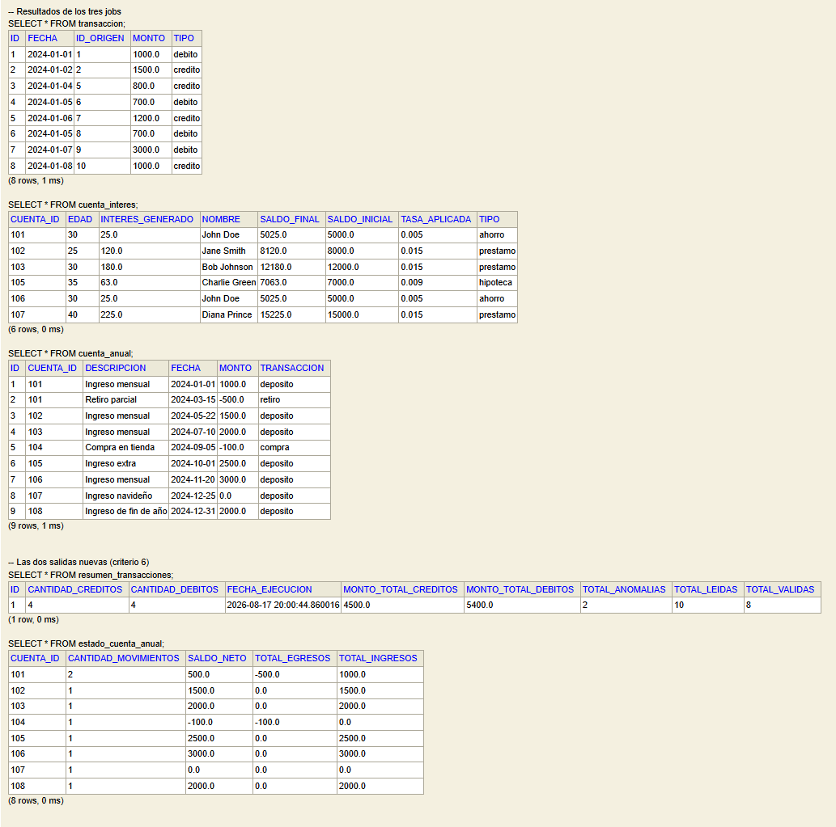
Consola con la ejecución de los tres Jobs finalizando en COMPLETED

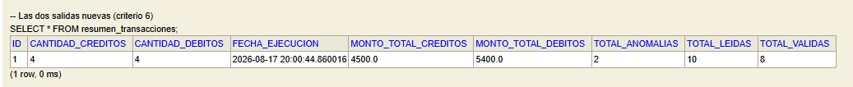
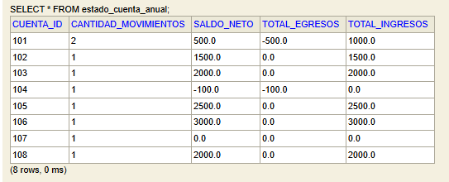
Consola H2 con las tablas resumen_transacciones y estado_cuenta_anual pobladas

8. Instrucciones de ejecucion
El proyecto se ejecuta con Maven. Por defecto utiliza el perfil H2, que no requiere instalacion adicional. Para clonar y ejecutar el proyecto se utilizan los comandos: git clone del repositorio, ingreso a la carpeta del proyecto y ejecucion mediante mvn clean spring-boot:run.
Para persistir en MySQL, se crea previamente la base de datos bancoxyz y se activa el perfil mysql mediante el parametro spring-boot.run.profiles. Para procesar el conjunto de mayor volumen, se modifica la propiedad app.data.path en el archivo application.properties, asignando el valor data/semana_3.
Repositorio: https://github.com/xHellex/DUOC-Entregas/tree/main/Backend/Exp1_S1



Reservados todos los derechos Fundación Instituto Profesional Duoc UC. No se permite copiar, reproducir, reeditar, descargar, publicar, emitir, difundir, de forma total o parcial la presente obra, ni su incorporación a un sistema informático, ni su transmisión en cualquier forma o por cualquier medio (electrónico, mecánico, fotocopia, grabación u otros) sin autorización previa y por escrito de Fundación Instituto Profesional Duoc UC La infracción de dichos derechos puede constituir un delito contra la propiedad intelectual.

